2017年普通高等学校招生全国统一考试

理科综合能力测试

二、选择题：本题共8小题，每小题6分，共48分。在每小题给出的四个选项中，第14~17题只有一项符合题目要求，第18~21题有多项符合题目要求。全部选对的得6分，选对但不全的得3分，有选错的得0分。

14．将质量为1.00kg的模型火箭点火升空，50g燃烧的燃气以大小为600 m/s的速度从火箭喷口在很短时间内喷出。在燃气喷出后的瞬间，火箭的动量大小为（喷出过程中重力和空气阻力可忽略）

A．30 B．5.7×102

C．6.0×102 D．6.3×102

15．发球机从同一高度向正前方依次水平射出两个速度不同的乒乓球（忽略空气的影响）。速度较大的球越过球网，速度较小的球没有越过球网，其原因是

A．速度较小的球下降相同距离所用的时间较多

B．速度较小的球在下降相同距离时在竖直方向上的速度较大

C．速度较大的球通过同一水平距离所用的时间较少

D．速度较大的球在相同时间间隔内下降的距离较大

16．如图，空间某区域存在匀强电场和匀强磁场，电场方向竖直向上（与纸面平行），磁场方向垂直于纸面向里，三个带正电的微粒a，b，c电荷量相等，质量分别为*m*a，*m*b，*m*c，已知在该区域内，a在纸面内做匀速圆周运动，b在纸面内向右做匀速直线运动，c在纸面内向左做匀速直线运动。下列选项正确的是

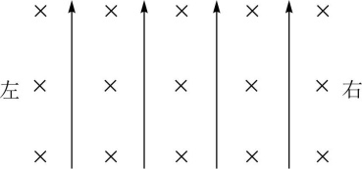

A． B．

C． D．

17．大科学工程“人造太阳”主要是将氚核聚变反应释放的能量用来发电，氚核聚变反应方程是，已知的质量为2.0136u，的质量为3.0150u，的质量为1.0087u，1u＝931MeV/c2。氚核聚变反应中释放的核能约为

A．3.7MeV B．3.3MeV C．2.7MeV D．0.93MeV

18．扫描对到显微镜（STM）可用来探测样品表面原子尺寸上的形貌，为了有效隔离外界震动对STM的扰动，在圆底盘周边沿其径向对称地安装若干对紫铜薄板，并施加磁场来快速衰减其微小震动，如图所示，无扰动时，按下列四种方案对紫铜薄板施加恒磁场；出现扰动后，对于紫铜薄板上下及其左右震动的衰减最有效的方案是

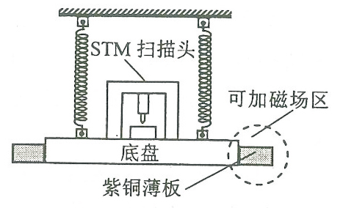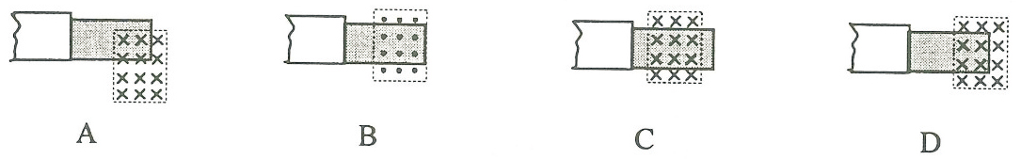

19．如图，三根相互平行的固定长直导线、和两两等距，均通有电流，中电流方向与中的相同，与中的相反，下列说法正确的是

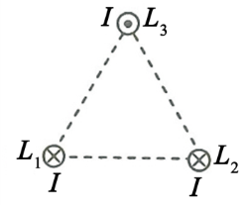

A．所受磁场作用力的方向与、所在平面垂直

B．所受磁场作用力的方向与、所在平面垂直

C．、和单位长度所受的磁场作用力大小之比为

D．、和单位长度所受的磁场作用力大小之比为

20．在一静止点电荷的电场中，任一点的电势与该点到点电荷的距离*r*的关系如图所示。电场中四个点*a*、*b*、*c*和*d*的电场强度大小分别*Ea*、*Eb*、*Ec*和*Ed*。点*a*到点电荷的距离*ra*与点*a*的电势*a*已在图中用坐标（*ra*，*a*）标出，其余类推。现将一带正电的试探电荷由*a*点依次经*b*、*c*点移动到*d*点，在相邻两点间移动的过程中，电场力所做的功分别为*Wab*、*Wbc*和*Wcd*。下列选项正确的是

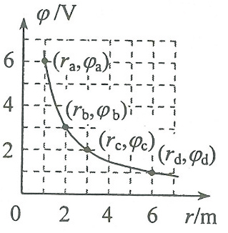

A．*Ea*：*Eb=*4:1

B．*Ec*：*Ed*=2:1

C．*Wab*:*Wbc*=3:1

D．*Wbc*:*Wcd*=1:3

21．如图，柔软轻绳*ON*的一端*O*固定，其中间某点*M*拴一重物，用手拉住绳的另一端*N*，初始时，*OM*竖直且*MN*被拉直，*OM*与*MN*之间的夹角为（）。现将重物向右上方缓慢拉起，并保持夹角不变。在*OM*由竖直被拉到水平的过程中

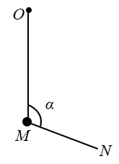

A．*MN*上的张力逐渐增大

B．*MN*上的张力先增大后减小

C．*OM*上的张力逐渐增大

D．*OM*上的张力先增大后减小

三、非选择题：共174分。第22~32题为必考题，每个试题考生都必须作答。第33~38题为选考题，考生根据要求作答。

（一）必考题（共129分）

22．（5分）

某探究小组为了研究小车在桌面上的直线运动，用自制“滴水计时器”计量时间。实验前，将该计时器固定在小车旁，如图（a）所示。实验时，保持桌面水平，用手轻推一下小车。在小车运动过程中，滴水计时器等时间间隔地滴下小水滴，图（b）记录了桌面上连续的6个水滴的位置。（已知滴水计时器每30 s内共滴下46个小水滴）

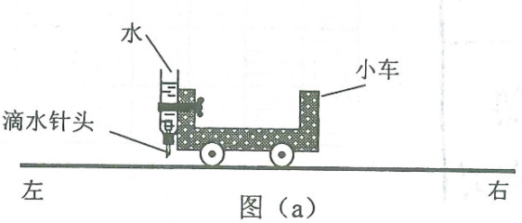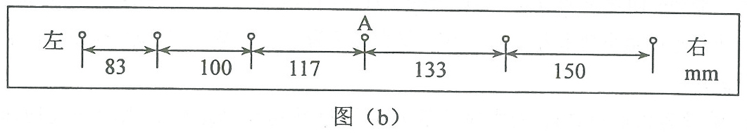

（1）由图（b）可知，小车在桌面上是____________（填“从右向左”或“从左向右”）运动的。

（2）该小组同学根据图（b）的数据判断出小车做匀变速运动。小车运动到图（b）中*A*点位置时的速度大小为___________m/s，加速度大小为____________m/s2。（结果均保留2位有效数字）

23．（10分）

某同学研究小灯泡的伏安特性，所使用的器材有：小灯泡L（额定电压3.8 V，额定电流0.32 A）；电压表（量程3 V，内阻3 kΩ）；电流表（量程0.5 A，内阻0.5 Ω）；固定电阻*R*0（阻值1 000 Ω）；滑动变阻器*R*（阻值0~9.0 Ω）；电源*E*（电动势5 V，内阻不计）；开关S；导线若干。

（1）实验要求能够实现在0~3.8 V的范围内对小灯泡的电压进行测量，画出实验电路原理图。

（2）实验测得该小灯泡伏安特性曲线如图（a）所示。

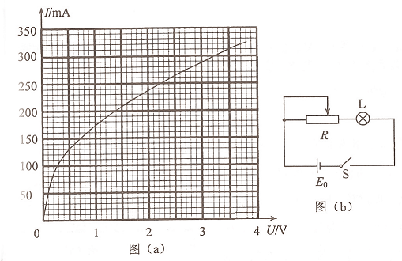

由实验曲线可知，随着电流的增加小灯泡的电阻_________（填“增大”“不变”或“减小”），灯丝的电阻率__________（填“增大”“不变”或“减小”）。

（3）用另一电源*E*0（电动势4 V，内阻1.00 Ω）和题给器材连接成图（b）所示的电路，调节滑动变阻器*R*的阻值，可以改变小灯泡的实际功率。闭合开关S，在*R*的变化范围内，小灯泡的最小功率为____________W，最大功率为___________W。（结果均保留2位小数）

24．（12分）

一质量为8.00×104 kg的太空飞船从其飞行轨道返回地面。飞船在离地面高度1.60×105 m处以7.5×103 m/s的速度进入大气层，逐渐减慢至速度为100 m/s时下落到地面。取地面为重力势能零点，在飞船下落过程中，重力加速度可视为常量，大小取为9.8 m/s2。（结果保留2位有效数字）

（1）分别求出该飞船着地前瞬间的机械能和它进入大气层时的机械能；

（2）求飞船从离地面高度600 m处至着地前瞬间的过程中克服阻力所做的功，已知飞船在该处的速度大小是其进入大气层时速度大小的2.0%。

25．（20分）

真空中存在电场强度大小为*E*1的匀强电场，一带电油滴在该电场中竖直向上做匀速直线运动，速度大小为*v*0，在油滴处于位置*A*时，将电场强度的大小突然增大到某值，但保持其方向不变。持续一段时间*t*1后，又突然将电场反向，但保持其大小不变；再持续同样一段时间后，油滴运动到*B*点。重力加速度大小为*g*。

（1）油滴运动到*B*点时的速度；

（2）求增大后的电场强度的大小；为保证后来的电场强度比原来的大，试给出相应的*t*1和*v*0应满足的条件。已知不存在电场时，油滴以初速度*v*0做竖直上抛运动的最大高度恰好等于*B*、*A*两点间距离的两倍。

33．［物理——选修3–3］（15分）

（1）（5分）氧气分子在0 ℃和100 ℃温度下单位速率间隔的分子数占总分子数的百分比随气体分子速率的变化分别如图中两条曲线所示。下列说法正确的是________。（填正确答案标号。选对1个得2分，选对2个得4分，选对3个得5分。每选错1个扣3分，最低得分为0分）

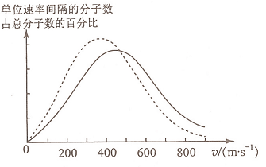

A．图中两条曲线下面积相等  
B．图中虚线对应于氧气分子平均动能较小的情形

C．图中实线对应于氧气分子在100 ℃时的情形

D．图中曲线给出了任意速率区间的氧气分子数目

E．与0 ℃时相比，100 ℃时氧气分子速率出现在0~400 m/s区间内的分子数占总分子数的百分比较大

（2）（10分）如图，容积均为*V*的汽缸*A*、*B*下端有细管（容积可忽略）连通，阀门K2位于细管的中部，*A*、*B*的顶部各有一阀门K1、K3，*B*中有一可自由滑动的活塞（质量、体积均可忽略）。初始时，三个阀门均打开，活塞在*B*的底部；关闭K2、K3，通过K1给汽缸充气，使*A*中气体的压强达到大气压*p*0的3倍后关闭K1。已知室温为27 ℃，汽缸导热。

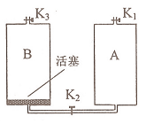

（i）打开K2，求稳定时活塞上方气体的体积和压强；

（ii）接着打开K3，求稳定时活塞的位置；

（iii）再缓慢加热汽缸内气体使其温度升高20 ℃，求此时活塞下方气体的压强。

34．［物理——选修3–4］（15分）

（1）（5分）如图（a），在*xy*平面内有两个沿*z*方向做简谐振动的点波源*S*1(0，4)和*S*2(0，–2)。两波源的振动图线分别如图（b）和图（c）所示，两列波的波速均为1.00 m/s。两列波从波源传播到点*A*(8，–2)的路程差为________m，两列波引起的点*B*(4，1)处质点的振动相互__________（填“加强”或“减弱”），点*C*(0，0.5)处质点的振动相互__________（填“加强”或“减弱”）。

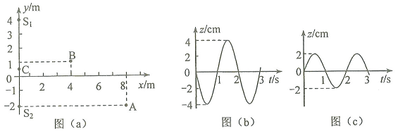

（2）（10分）如图，一玻璃工件的上半部是半径为*R*的半球体，*O*点为球心；下半部是半径为*R*、高位2*R*的圆柱体，圆柱体底面镀有反射膜。有一平行于中心轴*OC*的光线从半球面射入，该光线与*OC*之间的距离为0.6*R*。已知最后从半球面射出的光线恰好与入射光线平行（不考虑多次反射）。求该玻璃的折射率。

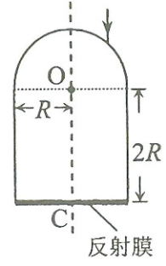

**2017年新课标Ⅰ理综物理高考试题答案**

14.A 15.C 16.B 17.B 18.A 19.BC 20.AC 21.AD

22.（1）从左向右 （2）0.19 0.037

23.（1）

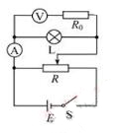

（2）增大 增大

（3）0.39 1.17

24.（12分）

解：（1）飞船着地前瞬间的机械能为

①

式中，*m*和*v*0分别是飞船的质量和着地前瞬间的速率。由①式和题给数据得

②

设地面附近的重力加速度大小为*g*，飞船进入大气层时的机械能为

③

式中，*vh*是飞船在高度1.6×105m处的速度大小。由③式和题给数据得

④

（2）飞船在高度*h'* =600 m处的机械能为

⑤

由功能原理得

⑥

式中，*W*是飞船从高度600m处至着地瞬间的过程中克服阻力所做的功。由②⑤⑥式和题给数据得

*W*=9.7×108 J⑦

25.（20分）

（1）设油滴质量和电荷量分别为*m*和*q*，油滴速度学科&网方向向上为整。油滴在电场强度大小为*E*1的匀强电场中做匀速直线运动，故匀强电场方向向上。在*t*=0时，电场强度突然从*E*1增加至*E*2时，油滴做竖直向上的匀加速运动，加速度方向向上，大小*a*1满足

①

油滴在时刻t1的速度为

②

电场强度在时刻*t*1突然反向，油滴做匀变速直线运动，加速度方向向下，大小*a*2满足

③

油滴在时刻*t*2=2*t*1的速度为

④

由①②③④式得

⑤

（2）由题意，在t=0时刻前有

⑥

油滴从*t*=0到时刻*t*1的位移为

⑦

油滴在从时刻t1到时刻t2=2t1的时间间隔内的位移为

⑧

由题给条件有⑨

式中h是B、A两点之间的距离。

若B点在A点之上，依题意有

⑩

由①②③④⑤⑥⑦⑧⑨⑩式得

⑪

为使，应有

⑫

即当⑬

或⑭

才是可能的：条件⑬式和⑭式分别对应于和两种情形。

若B在A点之下，依题意有

⑮

由①②③⑥⑦⑧⑨⑮式得

⑯

为使，应有

⑰

即

⑱

另一解为负，不符合题意，已舍去。

33.（15分）

（1）ABC

（2）答：（i）设打开K2后，稳定时活塞上方气体的压强为*p*1，体积为*V*1。依题意，被活塞分开的两部分气体都经历等温过程。由玻意耳定律得

①

②

联立①②式得

③

④

（ii）打开K3后，由④式知，活塞必定上升。设在活塞下方气体与*A*中气体的体积之和为*V*2（）时，活塞下气体压强为*p*2由玻意耳定律得

⑤

由⑤式得

⑥

由⑥式知，打开K3后活塞上升直到B的顶部为止；此时*p*2为

（iii）设加热后活塞下方气体的压强为*p*3，气体温度从*T*1=300K升高到*T*2=320K的等容过程中，由查理定律得

⑦

将有关数据代入⑦式得

*p*3=1.6*p*0⑧

34.（15分）

（1）2 减弱 加强

（2）

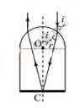

如图，根据光路的对称性和光路可逆性，与入射光线相对于*OC*轴对称的出射光线一定与入射光线平行。这样，从半球面射入的折射光线，将学.科网从圆柱体底面中心*C*点反射。

设光线在半球面的入射角为*i*，折射角为*r*。由折射定律有

①

由正弦定理有

②

由几何关系，入射点的法线与*OC*的夹角为*i*。由题设条件和几何关系有

③

式中*L*是入射光线与*OC*的距离。由②③式和题给数据得

④

由①③④式和题给数据得

⑤